

ROTINA MATERNAL 1 - VÍDEO AULA NO BLOG – 28/04/20 - TERÇA-FEIRA

* **ACOLHIDA:**
* MÚSICA “BOA TARDE” – PROFESSORA ANA PAULA E JÉSSICA, MATERNAL 1 A e B;



* **BRINCADEIRA:**

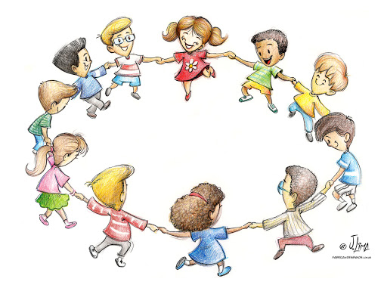

* BOLAS DE PLÁSTICO COLORIDAS (AMARELA, VERMELHA, AZUL E CAIXAS NA MESMA COR) FAZER CORRESPONDÊNCIA DE BOLAS COM CAIXAS;
* **ATIVIDADES:**



* LIVRO EXPLORAR EM ATIVIDADES 2: PÁGINA 9 ;

* *HORA DO LANCHINHO\ ESCOVAÇÃO;*



* **HORA DA AULA EXTRA:**
* AULA DE EDUCAÇÃO FÍSICA: PROFESSORA MABBYA (BLOG);
* HORA DA HISTÓRIA
* VÍDEO DA MÚSICA “COLORIDOS”, PALAVRA CANTADA

